TAXE D’APPRENTISSAGE 2022

BORDEREAU DE VERSEMENT
du solde de 13%
Article L. 6241-4 du code du travail

ÉTABLISSEMENT BÉNÉFICIAIRE
Lycée d'Enseignement Général et Technologie Agricole Le ROBILLARD
VOTRE ENTREPRISE
Dénomination
Personne à contacter
Tél :
E-mail
Adresse
Numéro SIRET

CALCUL DU SOLDE DE 13 %
Masse salariale brute 2021 : MSB =_ _ _ _ _ _ _ _ _ _ _ _ _ _ _ _ _ _ _ €
Taxe d’apprentissage (MSB x 0,68%) : TA =_ _ _ _ _ _ _ _ _ _ _ _ _ _ _ _ _ _ _ _ €
Solde de la Taxe d’Apprentissage Brute (TA x 13%) : STAB =_ _ _ _ _ _ _ _ _ _ _ _ €

VERSEMENT
- Chèque n°
- Virement bancaire

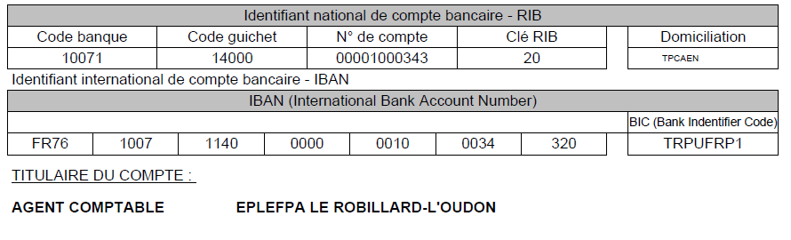

À réception, l’établissement vous adressera un reçu fiscal, attestant de votre soutien.

Date,
Le signature et cachet de votre entreprise (ou cabinet comptable)

